أشهر علماء الرياضيات على مر العصور
المقدمة :
الحمد لله رب المشارق والمغارب.. خلق الإنسان من طين لازب.. ثم جعله نطفة بين الصلب والترائب.. خلق منهُ زوجهُ وجعلمنهما الأبناء والأقارب تلطف به فنوع له.. المطاعم والمشارب.. وحمله في البر على الدواب.. وفى البحرعلى القوارب. نحمده (تبارك وتعالى) حمد الطامع في المزيد والطالب. ونعوذ بنور وجهه الكريم منشر العواقب.. وندعوه دعاء المستغفر الوجِل التائب..أن يحفظنا من كل شرِ حاضر أو غائب. ونشهد أن لا إله إلا الله القوى الغالب.. شهادة
متيقن أن الوحدانية لله أمر لازم وواجب.
أما بعد :
لاشك ان كل منا يعلم قيمة العلم في الاسلام وضرورته، بل ان الاسلام دين علوم، وساورد لكم احبتي في الله بعض الايات القرانية والاحاديث النبوية التي تحض على العلم، وترفع منزلة العلماء عن غيرهم.
من الايات القرانية:
قوله تعالى: "قل هل يستوي الذين يعلمون والذين لا يعلمون" سورة الزمر/9
وقوله تعالى: "وقل رب زدني علما" سورة طه/114
وقوله تعالى: " يرفع الله الذين امنوا منكم والذين اوتوا العلم درجات" سورة المجادلة /11
ومن الاحاديث ما يلي:
روى الامام مسلم في صحيحه عن ابي هريرة رضي الله عنه ان رسول الله صلى اله عليه وسلم قال: " ومن سلك طريقا يلتمس فيه علما سهل الله له طريقا الى الجنة".
روى الترمذي عن ابي هريرة ان رسول اللخ صلى الله عليه وسلم قال: "الدنيا ملعونة ملعون ما فيها الا ذكر الله تعالى، وما والاه وعالما او متعلما".
وروى الترمذي عن ابي امامة رضي الله عنه ان رسول الله صلى الله عليه وسلم قال: "فضل العالم على العابد كفضلي على ادناكم ... ان الله وملائكته واهل السموات والارض حتى النملة في جحرها، وحتى الحوت ليصلون على معلمي الناس الخير.
وروى مسلم عن ابي هريرة رضي الله عنه ان رسول الله صلى الله عليه وسلم قال: "اذا مات ابن ادم انقطع عمله الا من ثلاث: صدقة جارية، او علم ينتفع به، او ولد صالح يدعو له".
ولازالت الاحاديث والايات كثيرة في الباب. نسال الله تعالى ان يجعلنا ممن يطلبون العلم ويعون في طلبه، وممن يحبون العلماء.
الموضوع:

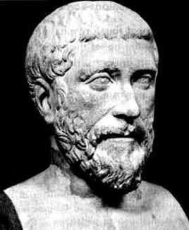
?????-->فيتاغورس<--?????
فيلسوف و عالم رياضيات و ناسك إغريقي عاش نحو 300 - 380 قبل الميلاد، و أسس مدرسة فكرية أثرت على أفلاطون ، و كان فيثاغورس و أتباعه يعتقدون بأن لكل شيء عدد ، معترفين بالطبيعة الرياضية للموسيقى ،،

?????-->إقليدس<--?????
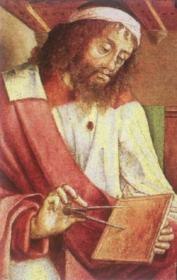
عالم رياضيات إغريقي من اسكندرية القرن الثالث قبل الميلاد ، تنسب إليه أول معالجة موضوعية للهندسة في كتابه الأصول أو العناصر ، و يعالج هذا الكتاب كذلك التناسب و العدد بما في ذلك الأعداد اللامنطقية ، و لقد كتب إقليدس أعمالا في علم الفلك و القطوع المخروطية ، و قد وصل كتاب الأصول إلى الغرب مترجما عن العربية ، و أحدث تغييرا عميقا ، و لم تكن كتب الهندسة المدرسية ، و حتى وقت قريب إلا ترجمات لإقليدس ،،

?????-->ليونارد أويلر<--?????
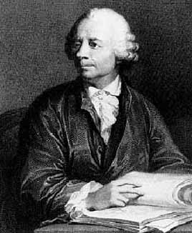
عالم رياضيات و فيزياء سويسري المولد عاش من 1707 حتى 1783 ، و قد عمل معظم الوقت في سان بطرسبرغ حيث تبع آل برنوللي ، ثم في برلين بدعوة من فريدريك الأكبر ، و لقد اشتهر بقدرته على إنجاز العمليات المعقدة ذهنيا ، و واصل عمله حتى بعد فقد بصره ، و يعتبر واحدا من أعظم الرياضيين عبر التاريخ ، فقد نشر أكثر من 400 ورقة بحثية و كتابا منهجيا اهتمت بكل فروع الرياضيات تقريبا هذا بالإضافة إلى 350 ورقة ظهرت بعد وفاته ، و كانت أهم إسهاماته في الهندسة التحليلية و الحساب و حساب المثلثات و بالتالي إسهامه في توحيد كل الرياضيات ،،

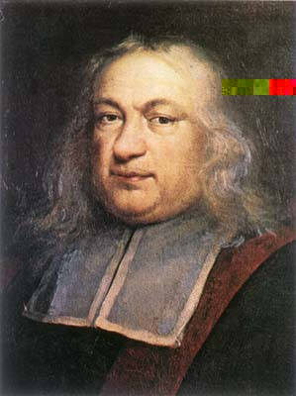
?????-->بيير دي فيرمات<--?????
محام و عالم رياضيات فرنسي عاش بين 1601 و 1665 و ينسب إليه تأسيس نظرية الأعداد الحديثة ، و حساب الإحتمالات باستقلالية عن باسكال ، و كذلك اكتشاف الهندسة التحليلية باستقلالية عن ديكارت ، و قد تحصل على نتائج متطورة في مجالي أسس الهندسة التحليلية و حساب التفاضل ، و لكنه لم يتمكن من نشرها ، و أعلن أنه برهن المسألة غير المحلولة الشهيرة المعروفة باسم مبرهنة فيرما الأخيرة ،،

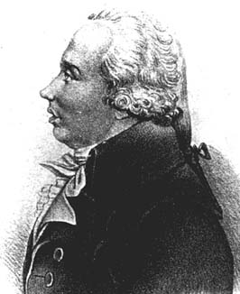
?????-->أندريان ماري ليجاندر<--?????
عالم رياضيات فرنسي عاش بين 1752 و 1833 ، أوجد نتائج مهمة عديدة و بخاصة في نظرية الأعداد الأولية ، و قانون التعاكس التربيعي ، و نشر كتابا منهجيا في مبادئ الهندسة ، كما نشر أعمالا حول المذنبات و المسح الأرضي ، و عين في عدد من المناصب الرسمية ،،
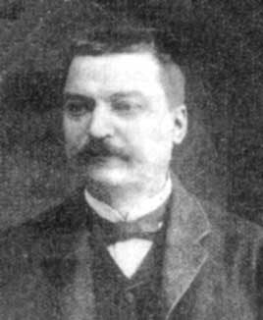
?????-->هنري لوكاس<--?????
عالم رياضيات إنكليزي عاش في الفترة بين 1842 و 1891 ،،

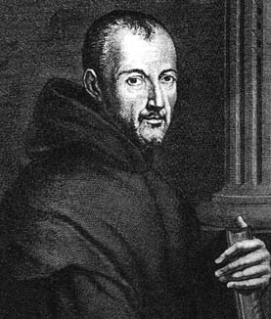
?????-->ماران ميرسين<--?????
عالم نظرية الأعداد و فيلسوف و لاهوتي و راهب فرنسي عاش في الفترة بين 1588 و 1648 مكنه ترحاله الكثير أن يكون قناة اتصال بين أكاديميين أوروبيين أمثال ديكارت و غاليليو و فيرما و باسكال و هيغنز ، كما أوحى باختراع ساعة البندول ،،

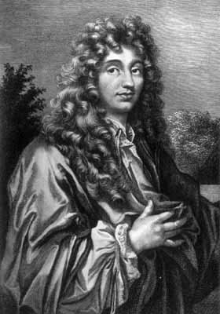
?????-->كريستيان هيجنز<--?????
عالم فلك و جبر و رياضيات هولندي عاش في الفترة من 1629 إلى 1695 و قد ساهمت أعماله في التحليل إلى اكتشاف الحسبان ،،

?????-->أوغستين لويس كوشي<--?????
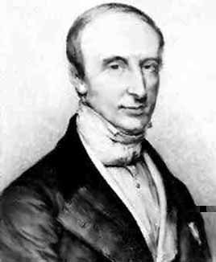
عالم رياضيات و فيزياء فرنسي عاش في الفترة من 1789 إلى 1857 ، كان لأعماله التي تميزت بالدقة تأثير عظيم على معظم فروع الرياضيات ، و بخاصة وضع أسس التحليل الحديث بدلالة النهايات و الإستمرار ، و طور نظرية الدوال في متغيرات عقدية ، و بعد انتهاء خدماته كمهندس في القوة التي كانت تعد لغزو نابليون لبريطانيا و التي لم تتم ، و شجعه على متابعة نشاطه في الرياضيات العالم لابلاس و العالم لاغرانج و أصبح أستاذا للرياضيات في مدرسة البوليتكنيك ، و السوربون ، و كلية فرنسا ، و بسبب آرائه السياسية و الدينية رفض أن يقسم يمين الولاء للويس فليب سنة 1830 فنفي مع حفيد تشارلز العاشر ، و عينته جامعة تورينو في منصب كرسي استاذيه أنشئ من أجله ، و لكنه تركه لتعليم حفيد تشارلز العاشر ، و لقد نشر ما مجموعه 789 عملا ، تتضمن مقالات حول التكاملات المحدودة و انتشار الموجات ، كما نشر أوراق بحثية في الهندسة و نظرية الأعداد و المرونة و نظرية الخطأ و الفلك و الضوء ،،

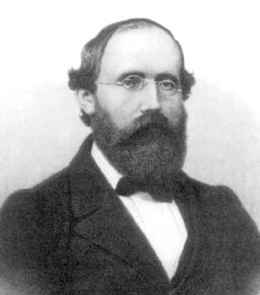
?????-->جورج فريدريك برنهارد رايمان<--?????
عالم رياضيات ألماني عاش في الفترة من 1826 حتى 1866 ، أصبح سنة 1859 أستاذا في غونتغن ، حيث كان يدرس هناك تحت إشراف جاوس ، و حاز على دعمه ، تتضمن إنجازاته الرئيسية أعمالا في نظرية الدوال و تطوير الهندسة التفاضلية من بداياتها في أعمال جاوس ، و وصف هندسة ريمانية غير إقليدية ، و اكتشاف تكامل ريمان كما وضع فرضية ريمان ، و انتخب قبل وفاته زميلا في الجمعية الملكية ،،
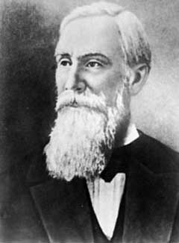
?????-->بافنوتي تشبيشيف<--?????
عالم روسي عاش في الفترة نم 1821 حتى 1894 ، عرف في مجالات الجبر و التحليل و نظرية الإحتمالات و نظرية الأعداد ،،

?????-->كارل فريدريك جاوس<--?????
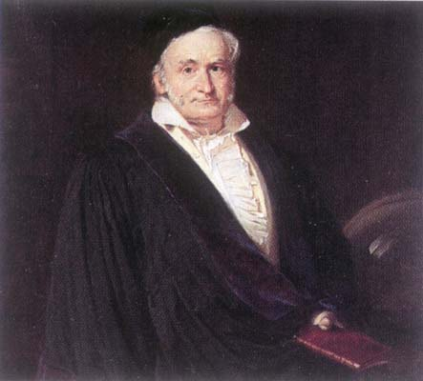
عالم رياضيات و فلك ألماني عاش في الفترة من 1777 حتى 1855 ، يعتبر عموما واحدا من أكثر الرياضيين تأثيرا و أغزرهم إنتاجا ، و لقد طور في رسالته للدكتوراه و لم يتجاوز عمره الثانية و العشرين مفهوم العدد العقدي و استخدمه لإثبات المبرهنة الأساسية للجبر ، و نشر سنة 1801 و التي أسست بشكل راسخ نظرية الأعداد على انها فرع معرف جيدا من الرياضيات ، و كان أستاذا و مديرا للمرصد في غوتنغن منذ 1807 ، و استخدمته الحكومة لقيادة مسح مثلثاتي لمملكة هانوفر ، و قد تحصل على تنوعات واسعة و نتائج جوهرية في الهندسة و الجبر و التحليل و الفلك و الإحصاء ، كما ساهم في إدخال الرياضيات إلى فيزياء الكهراباء و المغنطيسية و الجاذبية ،،

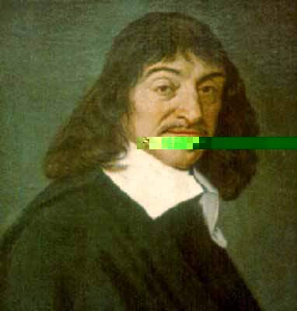
?????-->رينيه ديكارت<--?????
عالم و فيلسوف و رياضي فرنسي من 1596 حتى 1650 ، أسس الهندسة التحليلية ، و أدخل في الرياضيات الترميز الأسي ، و الإحداثيات الديكارتية ، و طرق لحل المعادلات الحدودية ، و كان عمله في شموليته يخضع لتنهيج كل المعرفة و جعلها ترتكز فقط على ما هو واضح لذاته ،،
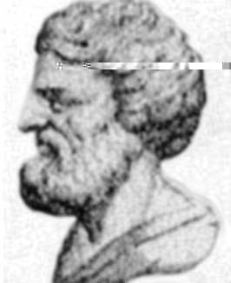
?????-->أبولونيوس<--?????
عالم هندسة إغريقي عاش في الفترة بين 255 إلى 170 قبل الميلاد ، و كتب بتوسع في الرياضيات البحتة و التطبيقية ، و حسن من تقريب أرسطو للعدد باي ، و عمله الوحيد الذي وصلنا هو مؤلفه حول القطوع المخروطية ،،

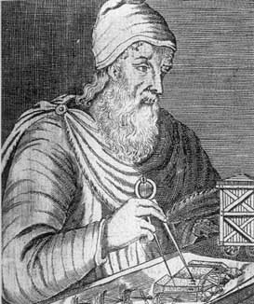
?????-->آرخميدس<--?????
عالم رياضيات و فيزياء و مخترع إغريقي عاش في الفترة من 287 حتى 212 قبل الميلاد ، و يعتبر عموما أعظم علماء الرياضيات في العصور القديمة ، و قد مهدت أساليبه الهندسية الدقيقة لقياس الخطوط المنحنية و المساحات و السطوح الطريق أمام الحساب الحديث ، كما أنه وضع أسس الميكانيكا و علم السكونيات و سكونيات السوائل ،،

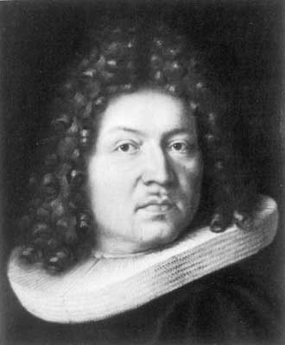
?????-->جاكوب جاك برونوللي<--?????
عالم سويسري عاش خلال 1654 إلى 1705 ، برع في التحليل و نظرية الإحتمالات و الفيزياء ، و سميت باسمه العديد من النتائج في التحليل و الإحصاء ، و كان أشهر أفراد عائلته من علماء الرياضيات ، و من بينهم أخوه جوهان و ابن أخيه نيكولاس ،،
الخاتمة:
وفي الختام اريد ان اقول باني استفد كثيراً اثناء قيام بكتابة التقرير و اتمناء ان تستفيدوا كذلك والسلام عليكم ورحمة الله وتعالى
المراجع:
www.wikipedia.com
www.study4uae.com
www.bnitamem.com
http://forums.ozkorallah.com/f9/ozkorallah3885/

....................................................تم بحمد الله......................................................


وزارة التربية و التعليم
منطقة الشارقة التعليمية
العام الدراسي:2011/2012م

الأسم:
الصف:حادي عشر أدبي/
المادة:الرياضيات
التوقيع:.................

